«Дом.РФ» выставил на торги здание комбината газеты «Правда» в САО
28.07.2022
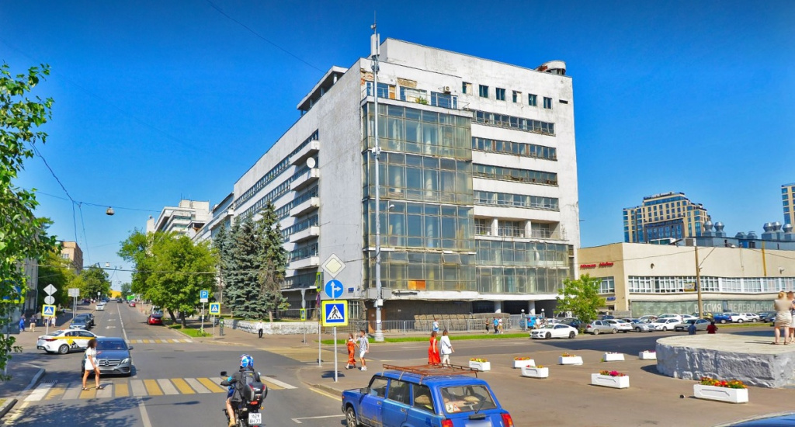
Фото: yandex.ru

АО «Дом.РФ» выставило на торги здание комбината газеты «Правда» на севере столицы, начальная цена составит 756 млн 608 тыс. руб. Об этом сообщается на сайте «Дом.РФ».
«Восьмиэтажное кирпичное здание в стиле конструктивизма было построено для выпуска газеты «Правда» по проекту архитектора Пантелеймона Голосова в середине 30-х годов XX века и является объектом культурного наследия регионального значения. Лаконичное по архитектуре, построено на сочетании огромного и высокого прямоугольного блока восьмиэтажного редакционно-издательского корпуса и пониженного производственного. Это классический памятник архитектуры и одно из крупнейших промышленных зданий Европы. В советские времена в нем располагались редакции газет «Правда», «Комсомольская правда», «Советская Россия», «Сельская жизнь», - говорится в сообщении.
Как уточняется, прием заявок завершится 19 сентября, торги планируется провести 23 сентября 2022 года. Отмечается также, что лот содержит 25 объектов. Общая площадь - 19,5 тыс. кв. м. Сумма задатка - 151 млн 321 тыс. 600 руб.
Ранее СМИ сообщили о том, что «Дом.РФ» планирует выставить на продажу здание комбината газеты «Правда» в Москве.

Адрес страницы: http://sao.mos.ru/news/news/detail/10962917.html
Префектура Северного административного округа города Москвы

